- Bevezető:
A jelen dokumentáció célja, hogy bemutassa egy autókereskedés weboldal fejlesztésének folyamatát, működését és felépítését. A projekt fő célja egy olyan modern, felhasználóbarát és reszponzív webalkalmazás létrehozása volt, amely megkönnyíti az autókereskedés járműveinek bemutatását, valamint támogatja az értékesítési folyamatokat. A fejlesztés során kiemelt szempont volt az átláthatóság, a stabil működés és a felhasználói élmény javítása.

A weboldal lehetőséget biztosít a látogatók számára, hogy megtekintsék az elérhető autók kínálatát, részletes információkat kapjanak az egyes járművekről, valamint igény szerint szűrjenek különböző paraméterek alapján, mint például a márka, típus, évjárat vagy ár. A rendszer célja, hogy a felhasználók egyszerűen és gyorsan megtalálják az igényeiknek megfelelő autót.

Az adminisztrátorok számára külön felület készült ami biztosítja az adatok kezelését. Ezen a felületen lehetőség van új járművek felvitelére, meglévő adatok módosítására, valamint a már nem elérhető autók törlésére. A rendszer így nemcsak a vásárlói, hanem az adminisztrátori oldalról is hatékony működést biztosít. Valamint, számlát illetve adásvételi szerződést ki tud állítani.

A fejlesztés során több modern technológia került felhasználásra, amelyek lehetővé tették a stabil adatkezelést és a dinamikus megjelenítést. A dokumentáció részletesen bemutatja a tervezési folyamatot, a program működésének logikáját, a felhasznált eszközöket, valamint az elkészítés során felmerült kihívásokat és azok megoldását. Célunk egy olyan rendszer megalkotása volt, amely egyszerre esztétikus, gyors és jól karbantartható.

- Adatbázis:
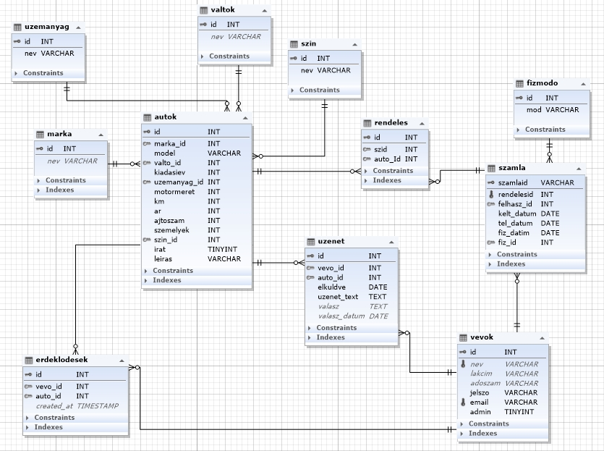
  - autok:
Az adatbázis központi táblája, amely az eladásra kínált autókat tartalmazza.
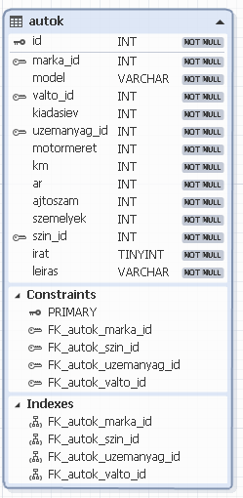 | - id – Az autó egyedi azonosítója a rendszerben  - marka_id – Hivatkozás az autó márkájára a marka táblában  - model – Az autó modelljének neve  - valto_id – A váltó típusa, amely a valtok táblára mutat  - kiadasiev – Az autó gyártási éve  - uzemanyag_id – Az autó által használt üzemanyag típusa  - motormeret– A motor lökettérfogata vagy teljesítménye  - km – Az autó futásteljesítménye kilométerben  - ar – Az autó eladási ára  - ajtoszam– Az autó ajtóinak száma  - szemelyek – Az autóban szállítható személyek száma  - szin_id – Az autó színe a szin táblából  - irat – Jelzi, hogy az autó rendelkezik-e minden szükséges irattal  - leiras – Szöveges, részletes leírás az autóról  Kapcsolatok:  - több segédtáblához kapcsolódik (márka, váltó, üzemanyag, szín)  - kapcsolatban áll rendeléssel, üzenettel és érdeklődéssel

  - marka:
Az autómárkákat tartalmazó törzsadat tábla.
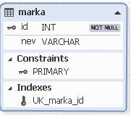 | - id – A márka egyedi azonosítója  - nev – A márka neve

  - valtok:
A különböző váltótípusok nyilvántartására szolgál.
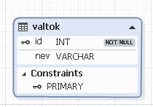 | - id – A váltó egyedi azonosítója  - nev – A váltó típusa

  - uzemanyag:
Az elérhető üzemanyag típusokat tartalmazza.
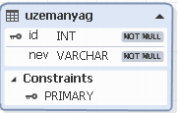 | - id – Az üzemanyag egyedi azonosítója  - nev – Az üzemanyag megnevezése

  - szin:
Az autókhoz tartozó színek listáját tárolja.
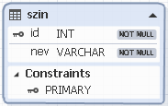 |  | - id – A szín egyedi azonosítója  - nev – A szín megnevezése

  - vevok:
A rendszerben regisztrált felhasználók adatait tartalmazza.
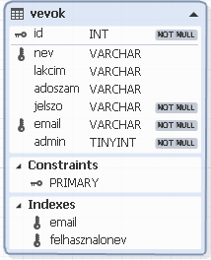 | - id – A vevő egyedi azonosítója  - nev – A vevő teljes neve  - lakcim – A vevő lakcíme  - adoszam – A vevő adószáma  - jelszo – A felhasználó jelszava (titkosítva tárolva)  - email – A vevő e-mail címe  - admin – Jelzi, hogy a felhasználó admin jogosultságú-e

  - erdeklodesek:
Az autók iránti érdeklődéseket rögzíti.
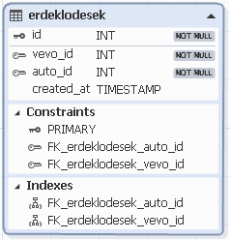 | - id – Az érdeklődés egyedi azonosítója  - vevo_id – Az érdeklődő vevő azonosítója  - auto_id – Az az autó, amely iránt érdeklődés történt  - created_at – Az érdeklődés rögzítésének időpontja

  - uzenet:
A vevők és az autókhoz kapcsolódó üzenetváltásokat kezeli.
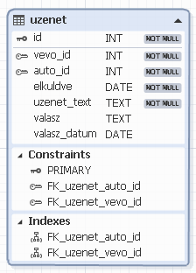 | - id – Az üzenet egyedi azonosítója  - vevo_id – Az üzenetet küldő vevő azonosítója  - auto_id – Az autó, amelyhez az üzenet kapcsolódik  - elkuldve – Az üzenet elküldésének dátuma  - uzenet_text – A vevő által küldött üzenet szövege  - valasz – Az eladó vagy admin válasza  - valasz_datum – A válasz elküldésének dátuma

  - rendeles:
Az autók megrendeléseit tartalmazza.
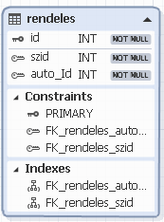 | - id – A rendelés egyedi azonosítója  - szid – A rendelést leadó vevő azonosítója  - auto_Id – A megrendelt autó azonosítója

  - szamla:
A rendelésekhez tartozó számlaadatokat tárolja.
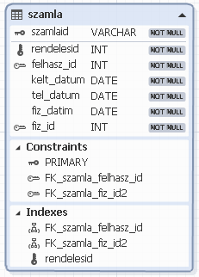 | - szamlaid – A számla egyedi azonosítója  - rendelesid – A kapcsolódó rendelés azonosítója  - felhasz_id – A számlát kapó felhasználó  - kelt_datum – A számla kiállításának dátuma  - tel_datum – A teljesítés dátuma  - fiz_datum – A fizetés dátuma  - fiz_id – A fizetési mód azonosítója

  - fizmodo:
A lehetséges fizetési módokat tartalmazza.
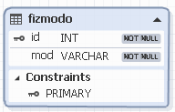 | - id – A fizetési mód egyedi azonosítója  - mod – A fizetési mód megnevezése

  - Adatbázis összegzés:
Az adatbázis felépítése egy autókereskedő rendszer működését modellezi. A tervezés során elkülönítésre kerültek a törzsadatok (márka, váltó, üzemanyag, szín, fizetési mód) és az üzleti adatok (autók, vevők, rendelések, számlák, érdeklődések, üzenetek), ami biztosítja az adatok átláthatóságát és a redundancia csökkentését.
A táblák közötti kapcsolatok elsődleges és idegen kulcsok segítségével valósulnak meg, így garantálható az adatintegritás. Egy vevő több érdeklődést, üzenetet és rendelést is létrehozhat, míg egy rendelés pontosan egy autóra és egy számlára vonatkozik. A számlákhoz rendelt fizetési módok lehetővé teszik a különböző fizetési folyamatok kezelését.
Az adatbázis szerkezete megfelel a relációs adatbázis-tervezés alapelveinek, ezért alkalmas valós alkalmazás kiszolgálására. A dokumentáció részletesen bemutatja az egyes táblák szerepét és oszlopait, ami megkönnyíti a rendszer megértését, továbbfejlesztését és vizsgán történő bemutatását.

- Frontend
  - Rövid összegzés:
Az Ndidi Autókereskedés frontend egy modern React-alapú webalkalmazás, amely lehetővé teszi autók böngészését, szűrését, részletek megtekintését, valamint felhasználói és adminisztrációs funkciókat is biztosít. A projekt jól strukturált, komponens-alapú felépítéssel, reszponzív megjelenéssel és könnyen bővíthető architektúrával rendelkezik. A felhasználók regisztrálhatnak, bejelentkezhetnek, profiljukat kezelhetik, üzeneteket küldhetnek, míg az adminisztrátorok külön felületen menedzselhetik az autókat, felhasználókat és üzeneteket.
  - A frontend felépítésének vizuális ábrája:
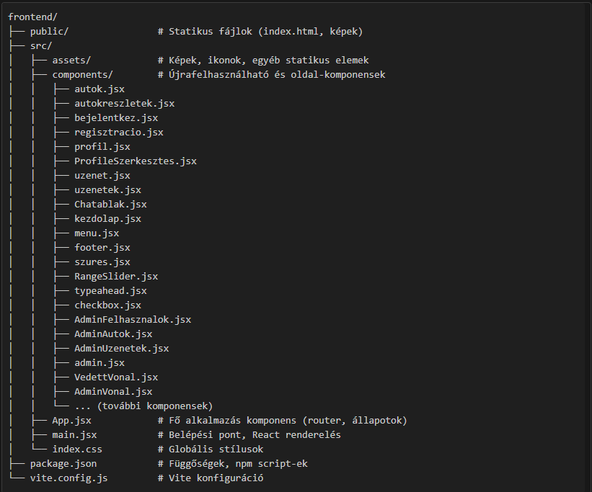
  - Projekt áttekintése:
Az alkalmazás célja:
Az Ndidi Autókereskedés webes felülete lehetőséget ad autók böngészésére, szűrésére, részletek megtekintésére, érdeklődésre, valamint üzenetküldésre az eladónak. Az adminisztrátorok külön felületen kezelhetik a felhasználókat, autókat és üzeneteket.
Milyen problémát old meg:
A vásárlók gyorsan és egyszerűen találhatnak autót, kapcsolatba léphetnek az eladóval, az adminisztrátorok pedig hatékonyan menedzselhetik a kínálatot és a kommunikációt.
Célfelhasználók:
- Magánszemélyek, akik autót keresnek vagy szeretnének érdeklődni
- Cégek, akik flottát keresnek
- Az autókereskedés adminisztrátorai
Rövid funkcionális összefoglaló:
- Böngészés, keresés, szűrés autók között
- Autó részleteinek megtekintése, érdeklődés
- Regisztráció, bejelentkezés, profilkezelés
- Üzenetküldés, chat funkció
- Adminisztrációs felület: autók, felhasználók, üzenetek kezelése

  - Technológiai környezet:
- Node.js verzió: 18+ (ajánlott)
- Vite: Gyors fejlesztői szerver és build tool
- React: Modern, komponens alapú frontend keretrendszer
- Használt nyelvek: JavaScript (JSX)
- CSS megoldás:
  - Bootstrap (react-bootstrap) a reszponzív, egységes megjelenéshez
  - Egyedi CSS fájlok (pl. index.css)
- Külső csomagok / könyvtárak:
- react-bootstrap – UI elemek
- react-router-dom – útvonalkezelés
- rc-slider – tartományválasztó slider
- react-bootstrap-typeahead – keresőmező, autocomplete

  - Projekt struktúra:
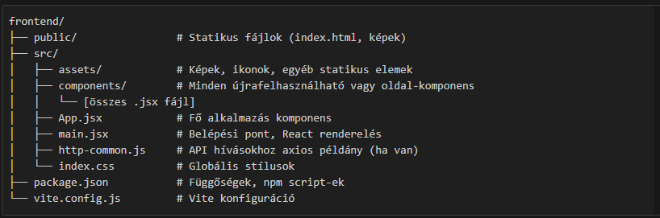
- src/components/: Minden oldal és újrafelhasználható UI elem külön fájlban.
- public/: Statikus tartalom, amit a szerver közvetlenül kiszolgál.
- App.jsx: Router, fő állapotok, menü, lábléc.
- main.jsx: React alkalmazás indítása.
  - Telepítés és futtatás:
- Projekt klónozása:
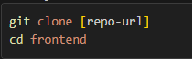
- Függőségek telepítése:
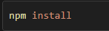
- Fejlesztői szerver indítása:
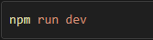
- Build készítése:
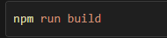
- Preview futtatása:
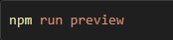
  - Alkalmazás működése:
- Indulási folyamat:
  - A main.jsx fájlban a React alkalmazás a root elembe renderelődik, az App komponenssel indul.
- Belépési pont:
  - main.jsx
- Fő komponens:
  - App.jsx – tartalmazza a fő állapotokat (belepett, isAdmin, accessToken), routert, menüt, footert.
- Komponensek közötti kapcsolat:
  - Az állapotokat (pl. bejelentkezés, admin jogosultság, token) props-ként adjuk át a gyermek komponenseknek, így minden oldal és funkció a megfelelő jogosultságokkal működik.

  - Főbb komponensek bemutatása:
App.jsx:
- Feladata:
  - Az alkalmazás fő komponense, itt történik a router, a globális állapotok kezelése, a menü és a lábléc megjelenítése.
- Állapotok:
  - belepett (boolean): be van-e jelentkezve a felhasználó
  - isAdmin (boolean): admin-e a felhasználó
  - accessToken (string): bejelentkezési token
  - szuroNyitva (boolean): szűrőpanel nyitva van-e
  - loading (boolean): betöltési állapot
Menu.jsx:
- Feladata:
  - Navigációs sáv, amely a felhasználó jogosultságai alapján jelenít meg menüpontokat (pl. admin menü csak adminnak)
- Props:
  - belepett, setBelepett, setAdmin, setAccessToken, isAdmin
Footer.jsx:
- Feladata:
  - Egységes lábléc minden oldalon.
Kezdolap.jsx:
- Feladata:
  - Főoldal, kiemelt autók, véletlenszerű autók, bemutatkozás.
- Állapotok:
  - autok, randomAutok, selectedAutoId

Autok.jsx:
- Feladata:
  - Autók listázása, végtelen görgetés, keresés, admin funkciók.
- Props:
  - szuro (szűrési feltételek), admin (admin mód)
- Állapotok:
  - autok, page, hasMore, loading, kereso
Autokreszletek.jsx:
- Feladata:
  - Egy autó részletes adatlapja, képgaléria, ajánlott autók.
- Props:
  - accessToken, onLoginModalOpen
- Állapotok:
  - auto, kepek, error, ajanlott, loading
Szures.jsx, RangeSlider.jsx, typeahead.jsx, checkbox.jsx:
- Feladata:
  - Különböző szűrőelemek, amelyek segítik a keresést (pl. márka, ár, évjárat, üzemanyag).
Bejelentkez.jsx, regisztracio.jsx:
- Feladata:
  - Bejelentkezési és regisztrációs űrlapok, validációval, hibakezeléssel.
Profil.jsx, ProfileSzerkesztes.jsx:
- Feladata:
  - Felhasználói profil megjelenítése, szerkesztése, érdeklődések listázása.

Uzenet.jsx, uzenetek.jsx, Chatablak.jsx:
- Feladata:
  - Üzenetküldés, üzenetek listázása, chat ablak.
AdminFelhasznalok.jsx, AdminAutok.jsx, AdminUzenetek.jsx, admin.jsx:
- Feladata:
  - Adminisztrációs oldalak: felhasználók, autók, üzenetek kezelése.
VedettVonal.jsx, AdminVonal.jsx:
- Feladata:
  - Védett útvonalak: csak bejelentkezett vagy admin felhasználók férhetnek hozzá.

  - Oldalak/nézetek:
- Kezdőlap:
  - Főoldal, kiemelt autók, bemutatkozás.
- Autók listája:
  - Szűrhető, kereshető autólista.
- Autó részletek:
  - Egy autó adatlapja, képek, érdeklődés.
- Profil:
  - Felhasználói adatok, érdeklődések.
- Profil szerkesztés:
  - Adatok módosítása, jelszócsere.
- Regisztráció, bejelentkezés:
  - Felhasználói fiók létrehozása, belépés.
- Üzenetek, chat:
  - Üzenetküldés, üzenetek olvasása, chatelés.

- Admin oldalak:
  - Autók, felhasználók, üzenetek kezelése.
- Navigáció:
  - React Router, menü komponens.

  - Állapotkezelés:
- UseState:
  - Minden komponens saját állapotot kezel (pl. űrlapmezők, betöltés, hibák).
- useEffect:
  - Adatlekérés, inicializálás, API hívások.
- Közös state:
  - Globális állapotok (pl. bejelentkezés, token) az App.jsx-ben, props-ként továbbadva.
- Context/Redux:
  - Jelenleg nincs használatban.

  - API kommunikáció:
- Backend elérési útvonalak:
  - Pl. /api/autok, /api/profil, /api/uzenetek
- HTTP metódusok:
  - GET (lekérés), POST (létrehozás), PUT (módosítás), DELETE (törlés)
- Adatlekérés folyamata:
  - useEffect-ben, fetch vagy axios segítségével, accessToken-nel hitelesítve.
- Hibakezelés:
  - try-catch, error state, felhasználónak visszajelzés.
  - Felhasználói interakció:
- Űrlapok kezelése:
  - Regisztráció, bejelentkezés, profil szerkesztés, üzenetküldés
- Validáció:
  - Kötelező mezők, jelszó egyezés, email formátum.
- Gombok működése:
  - Keresés, érdeklődés, üzenetküldés, szerkesztés, törlés.
- Visszajelzések:
  - Sikeres/hisztelett hibás műveletek esetén üzenet, alert, színes visszajelzés.

  - Stílus és megjelenés
- Színpaletta:
  - Bootstrap alap, egyedi színek (pl. sötét háttér, fehér szöveg, zöld/kék gombok).
- Betűtípusok:
  - Bootstrap alapértelmezett.
- Reszponzív megoldások:
  - Bootstrap grid, flexbox, mobilbarát elrendezés.
- Komponensek egységes megjelenése:
  - Bootstrap és saját CSS kombinációja.

  - Hibakezelés:
- Kliens oldali hibák kezelése:
  - error state, alert, piros szöveg.
- Hibák megjelenítése a felhasználónak:
  - Űrlapoknál, API hibáknál, jogosultsági hibáknál.
- Konzolos naplózás:
  - console.error, console.log fejlesztés közben.
  - Biztonsági megoldások:
- Környezeti változók használata:
  - API URL, titkos adatok (http-common.js-ben, .env-ben)
- Érzékeny adatok kezelése:
  - accessToken csak memóriában, nem localStorage-ban.
- API kulcsok védelme:
  - Frontenden nincs, minden érzékeny logika backend oldalon.

  - Tesztelés:
- Manuális tesztelés:
  - Böngészőben, fejlesztői környezetben.
- Automatikus tesztek:
  - Jelenleg nincs.
- Tesztelési szempontok:
  - Jogosultságok (védett oldalak)
  - Hibakezelés
  - Űrlapok validációja
  - API kommunikáció

  - Továbbfejlesztési lehetőségek:
- Új funkciók:
  - Jelszó visszaállítás
  - Email validáció
  - Többnyelvűség
  - Felhasználói értékelések
- Teljesítményjavítás:
  - Lazy loading képek
  - Kisebb bundle méret
- UI/UX fejlesztések:
  - Animációk, skeleton loading
  - Accessibility (akadálymentesség)
  - Részletesebb visszajelzések

  - Lezárás:
Az Ndidi Autókereskedés frontendje egy átlátható, jól strukturált React-alapú alkalmazás, amely mind a felhasználók, mind az adminisztrátorok számára kényelmes és biztonságos felületet biztosít az autókereskedés online menedzseléséhez. A komponens-alapú felépítés, a modern technológiák és a reszponzív dizájn lehetővé teszi a projekt könnyű továbbfejlesztését, karbantartását és bővítését. A dokumentáció célja, hogy segítse a fejlesztőket a rendszer megértésében és a további fejlesztések hatékony megvalósításában.

